МИНОБРНАУКИ РОССИИ

Федеральное государственное бюджетное образовательное учреждение

высшего профессионального образования

«Пензенский государственный технологический университет»

(ПензГТУ)

''Кафедра прикладной информатики''

ОТЧЕТ

о выполнении лабораторной работы № 4.

по дисциплине «Информационные технологии»

Выполнил студент

группы 19ИЭ1бзи Иванов Е. А.

Проверила: Голобокова Елена Михайловна

Пенза, 2019

Лабораторная работа №4.

***Разработка циклических программ с заданным числом повторений***

## 1. Цель работы

Целью работы является освоение процесса разработки циклических программ с заданным (известным) числом повторений на языке C#.

## 2. Задание на лабораторную работу

Разработать программу с использованием цикла for в соответствии с требованиями и вариантом задания.

Примечание: для увеличения сложности программы были использованы формы. В последнем варианте была применена обфускация кода. Код после обфускации представлен не будет, так как разобрать код не представляется возможным.)

## Текст программы (файл Laboratory4.CS)

using System;

namespace laboratory4

{

class Program

{

public static int menu;

public static int l = 0;

static void var1(string[] args)

{

Console.Clear();

Console.WriteLine("Вариант 1:");

Console.WriteLine("(1)Вычислить n!:");

Console.WriteLine("(2)Подсчитать количество нулевых элементов кортежа");

Console.WriteLine("(3)Определить количество элементов матрицы, значения которых не превышают заданное число.");

menu = int.Parse(Console.ReadLine());

switch (menu)

{

case 1:

{

Console.Clear();

Console.WriteLine("введите n=");

double ni = 1; int i, n;

n = int.Parse(Console.ReadLine());

for (i = 0; i < n; i = i + 1)

{ ni = ni * (i + 1); }

Console.WriteLine("n!={0}", ni);

}

break;

case 2:

{

Console.Clear();

Console.WriteLine("какие аргументы вы хотите использовать?");

Console.WriteLine("длина кортежа (по умолчанию = random(3-20))");

try

{

l = int.Parse(Console.ReadLine());

}

catch

{

Random rndNum = new Random();

l = rndNum.Next(-10, 10);

Console.WriteLine("Великий рандом назначил кортеж c {0} значениями", l);

}

double[] cortege = new double[l];

for (int i = 0; i < l; i++)

{

Console.WriteLine("введите значения кортежа (по умолчанию = random)");

try

{

cortege[i] = int.Parse(Console.ReadLine());

}

catch

{

int x;

Random rndNum = new Random();

x = rndNum.Next(-10, 10);

cortege[i] = x;

}

}

int zero = 0;

for (int i = 0; i < l; i++)

{

Console.Write("{0} ", cortege[i]);

if (cortege[i] == 0)

{

zero = zero + 1;

}

}

Console.WriteLine("в кортеже найдено {0} нулевых значений", zero);

Console.ReadKey();

Main(args);

}

break;

case 3:

{

Console.WriteLine("Введите размеры матрицы: ");

int str = int.Parse(Console.ReadLine());

int slb = int.Parse(Console.ReadLine());

var randNum = new Random();

int[,] matrix = new int[str, slb];

Console.WriteLine();

// Заполнение массива случайными числами

for (int i = 0; i < matrix.GetLength(0); i++)

{

for (int j = 0; j < matrix.GetLength(1); j++)

{

matrix[i, j] = randNum.Next(1, 54);

Console.Write("||{0}", matrix[i, j] + "\t");

}

Console.WriteLine("===========================================================================");

}

Console.WriteLine();

// Поиск максимального значения, составление ногово массива и вывод его на экран

int[] newArr = new int[str];

for (int i = 0; i < matrix.GetLength(1); i++)

{

int maxNum = 0;

for (int j = 0; j < matrix.GetLength(0); j++)

{

if (matrix[i, j] > maxNum)

maxNum = matrix[i, j];

}

newArr[i] = maxNum;

Console.WriteLine(newArr[i] + "\t");

Console.WriteLine("-----");

}

Console.ReadLine();

}

break;

}

}

static void var2(string[] args)

{

Console.Clear();

Console.WriteLine("Вариант 1:");

Console.WriteLine("(1)Вычислить непонятную формулу:");

Console.WriteLine("(2)Подсчитать сумму нечетных элементов кортежа");

Console.WriteLine("(3)Найти минимальный элемент матрицы n x m");

menu = int.Parse(Console.ReadLine());

switch (menu)

{

case 1:

{

Console.Clear();

Console.WriteLine("вычисление с пределами");

Console.WriteLine("чему равен верхний предел? (рандом от 3 до 20)");

int upper;

try

{

upper = int.Parse(Console.ReadLine());

}

catch

{

Random rndNum = new Random();

upper = rndNum.Next(3, 20);

Console.WriteLine("Великий рандом назначил {0} верхним пределом", upper);

}

Console.WriteLine("чему равно значение Х? (рандом от -100 до 100)");

int x;

try

{

x = int.Parse(Console.ReadLine());

}

catch

{

Random rndNum = new Random();

x = rndNum.Next(-100, 100);

Console.WriteLine("Великий рандом назначил {0} ", x);

}

double answ = 0, answTmp = 0;

for (int lower = 0; lower < upper; lower = lower + 1)

{

answTmp = lower * x;

answ = answTmp + answ;

}

Console.WriteLine("после долгих размышлений сумма ряда с пределами -1 {0} и формулой ix = {0}", upper, answ);

}

break;

}

}

static void var3(string[] args)

{

}

static void var4(string[] args)

{

}

static void var5(string[] args)

{

}

static void var6(string[] args)

{

}

static void var7(string[] args)

{

}

static void var8(string[] args)

{

Console.Clear();

Console.WriteLine("Вариант 8:");

Console.WriteLine("(1)Вычислить непонятную формулу:");

Console.WriteLine("(2)Подсчитать количество отрицательных и положительных элементов кортежа");

Console.WriteLine("(3)Сформировать массив В, содержащий сумму элементов каждого столбца матрицы А");

Console.WriteLine("(4)Выход в главное меню");

try

{

menu = int.Parse(Console.ReadLine());

}

catch

{

Console.WriteLine("ошибка ввода, попробуйте еще раз");

Console.ReadKey();

var16(args);

}

switch (menu)

{

case 1:

{

Console.Clear();

Console.WriteLine("вычисление с пределами");

Console.WriteLine("чему равен верхний предел? (рандом от 3 до 20)");

int upper;

try

{

upper = int.Parse(Console.ReadLine());

}

catch

{

Random rndNum = new Random();

upper = rndNum.Next(3, 20);

Console.WriteLine("Великий рандом назначил {0} верхним пределом", upper);

}

Console.WriteLine("чему равно значение Х? (рандом от -100 до 100)");

double x;

try

{

x = int.Parse(Console.ReadLine());

}

catch

{

Random rndNum = new Random();

x = rndNum.Next(1, 10);

Console.WriteLine("Великий рандом назначил x={0} ", x);

}

double answ = 1, answTmp = 0;

for (int lower = 1; lower <= upper; lower++)

{

answTmp = lower + x;

answ = answTmp * answ;

}

Console.WriteLine("после долгих размышлений произведение ряда с пределами 1 - {0} и формулой i+x = {1}", upper, answ);

}

break;

case 2:

{

Console.Clear();

Console.WriteLine("какие аргументы вы хотите использовать?");

Console.WriteLine("длина кортежа (по умолчанию = random(3-20))");

int l;

try

{

l = int.Parse(Console.ReadLine());

}

catch

{

Random rndNum = new Random();

l = rndNum.Next(3, 20);

Console.WriteLine("Великий рандом назначил кортеж c {0} значениями", l);

}

double[] cortege = new double[l];

int min=0, max=0, zero=0;

for (int index = 0; index < cortege.Length; index++)

{

Console.WriteLine("введите значения кортежа (по умолчанию = random)");

try

{

cortege[index] = int.Parse(Console.ReadLine());

if (cortege[index] > 0)

{

max++;

}

if (cortege[index] < 0)

{

min++;

}

if (cortege[index] == 0)

{

zero++;

}

}

catch

{

Random rndNum = new Random((int)DateTime.Now.Ticks);

cortege[index] = rndNum.Next(-100, 100);

if (cortege[index] > 0)

{

max++;

}

if (cortege[index] < 0)

{

min++;

}

if(cortege[index] == 0)

{

zero++;

}

}

}

for (int index = 0; index < cortege.Length; index++)

{

Console.Write("{0} ", cortege[index]);

}

Console.WriteLine(" \n в кортеже найдено {0} отрицательных, {1} положительных, {2} равных нулю ", min, max, zero);

Console.ReadKey();

Main(args);

}

break;

case 3:

{

Console.WriteLine("Введите размеры массива: ");

int str = int.Parse(Console.ReadLine());

int slb = int.Parse(Console.ReadLine());

var randNum = new Random();

int[,] matrix = new int[str, slb];

Console.WriteLine();

// Заполнение массива случайными числами

for (int i = 0; i < matrix.GetLength(0); i++)

{

for (int j = 0; j < matrix.GetLength(1); j++)

{

matrix[i, j] = randNum.Next(1, 54);

Console.Write("||{0}", matrix[i, j] + "\t");

}

Console.WriteLine("===========================================================================");

}

Console.WriteLine();

// Поиск максимального значения, составление ногово массива и вывод его на экран

int[] newArr = new int[str];

for (int i = 0; i < matrix.GetLength(1); i++)

{

int maxNum = 0;

for (int j = 0; j < matrix.GetLength(0); j++)

{

if (matrix[i, j] > maxNum)

maxNum = matrix[i, j];

}

newArr[i] = maxNum;

Console.WriteLine(newArr[i] + "\t");

Console.WriteLine("-----");

}

Console.ReadLine();

}

break;

case 4:

{

Main(args);

}

break;

}

}

static void var16(string[] args)

{

Console.Clear();

Console.WriteLine("Вариант 16:");

Console.WriteLine("(1)Вычислить непонятную формулу:");

Console.WriteLine("(2)Определить номер и значение минимального элемента кортежа");

Console.WriteLine("(3)Сформировать массив B, содержащий максимальные элементы строк матрицы A");

Console.WriteLine("(4)Выход в главное меню");

try

{

menu = int.Parse(Console.ReadLine());

}

catch

{

Console.WriteLine("ошибка ввода, попробуйте еще раз");

Console.ReadKey();

var16(args);

}

switch (menu)

{

case 1:

{

Console.Clear();

Console.WriteLine("вычисление с пределами");

Console.WriteLine("чему равен верхний предел? (рандом от 3 до 20)");

int upper;

try

{

upper = int.Parse(Console.ReadLine());

}

catch

{

Random rndNum = new Random();

upper = rndNum.Next(3, 20);

Console.WriteLine("Великий рандом назначил {0} верхним пределом", upper);

}

Console.WriteLine("чему равно значение Х? (рандом от -100 до 100)");

int x;

try

{

x = int.Parse(Console.ReadLine());

}

catch

{

Random rndNum = new Random();

x = rndNum.Next(-10, 10);

Console.WriteLine("Великий рандом назначил x={0} ", x);

}

double answ = 0, answTmp = 0;

for (int lower = 0; lower < upper; lower = lower + 1)

{

answTmp = lower / (Math.Sqrt((x * x) + 1));

answ = answTmp + answ;

}

Console.WriteLine("после долгих размышлений сумма ряда с пределами -1 {0} и формулой ix = {0}", upper, answ);

}

break;

case 2:

{

Console.Clear();

Console.WriteLine("какие аргументы вы хотите использовать?");

Console.WriteLine("длина кортежа (по умолчанию = random(3-20))");

int l;

try

{

l = int.Parse(Console.ReadLine());

}

catch

{

Random rndNum = new Random();

l = rndNum.Next(3, 20);

Console.WriteLine("Великий рандом назначил кортеж c {0} значениями", l);

}

double[] cortege = new double[l];

double zero = double.MaxValue;

int i = 0;

for (int index = 0; index < cortege.Length; index++)

{

Console.WriteLine("введите значения кортежа (по умолчанию = random)");

try

{

cortege[index] = int.Parse(Console.ReadLine());

if (zero > cortege[index])

{

zero = cortege[index];

}

}

catch

{

Random rndNum = new Random((int)DateTime.Now.Ticks);

cortege[index] = rndNum.Next(0, 100);

if (zero > cortege[index])

{

zero = cortege[index];

i = index;

}

}

}

for (int index = 0; index < cortege.Length; index++)

{

Console.Write("{0} ", cortege[index]);

}

Console.WriteLine(" \n в кортеже найдено минимальное значение {0} с индексом, {1} ", zero, i);

Console.ReadKey();

Main(args);

}

break;

case 3:

{

Console.WriteLine("Введите размеры матрицы: ");

int str = int.Parse(Console.ReadLine());

int slb = int.Parse(Console.ReadLine());

var randNum = new Random();

int[,] matrix = new int[str, slb];

Console.WriteLine();

// Заполнение массива случайными числами

for (int i = 0; i < matrix.GetLength(0); i++)

{

for (int j = 0; j < matrix.GetLength(1); j++)

{

matrix[i, j] = randNum.Next(1, 54);

Console.Write("||{0}", matrix[i, j] + "\t");

}

Console.WriteLine("===========================================================================");

}

Console.WriteLine();

// Поиск максимального значения, составление ногово массива и вывод его на экран

int[] newArr = new int[str];

for (int i = 0; i < matrix.GetLength(1); i++)

{

int maxNum = 0;

for (int j = 0; j < matrix.GetLength(0); j++)

{

if (matrix[i, j] > maxNum)

maxNum = matrix[i, j];

}

newArr[i] = maxNum;

Console.WriteLine(newArr[i] + "\t");

Console.WriteLine("-----");

}

Console.ReadLine();

}

break;

case 4:

{

Main(args);

}

break;

}

}

static void autor(string[] args)

{

//было убрано для экономии места

}

static void Main(string[] args)

{

Console.Clear();

Console.Title = "Лабораторная работа 4";

Console.WriteLine("Главное меню:");

Console.WriteLine("1 Вариант 1");

Console.WriteLine("2 Вариант 2");

Console.WriteLine("8 Вариант 8");

Console.WriteLine("16 Вариант 16");

Console.WriteLine("-1 Об Авторе");

Console.WriteLine("0 выход");

try

{

menu = int.Parse(Console.ReadLine());

}

catch

{

Console.WriteLine("что то не так, попробуйте еще раз");

Console.ReadKey();

Main(args);

}

switch (menu)

{

case 1:

var1(args);

break;

case 2:

var2(args);

break;

case 3:

var3(args);

break;

case 4:

var4(args);

break;

case 5:

var5(args);

break;

case 6:

var6(args);

break;

case 7:

var7(args);

break;

case 8:

var8(args);

break;

case 16:

var16(args);

break;

}

}

}

}

## Примеры работы программы

1. Главное меню.

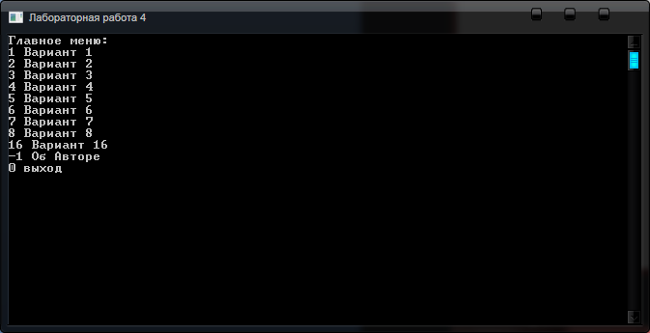

1. Вариант 1

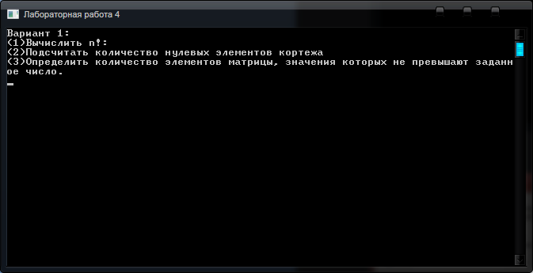

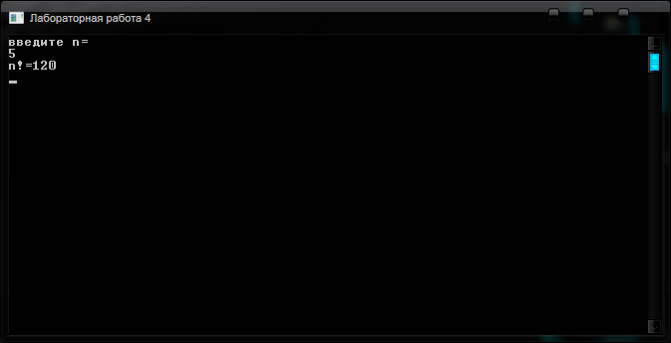

Действительно,

5! = 1*2*3*4*5=120.

указывать остальные части задания не буду, можете проверить сами. Все работают.

Перейдем к 8 варианту.

1. Вариант 8

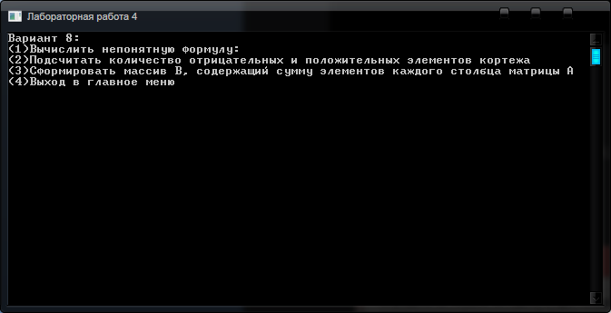

под непонятной формулой подразумевается 

начнем с нее.

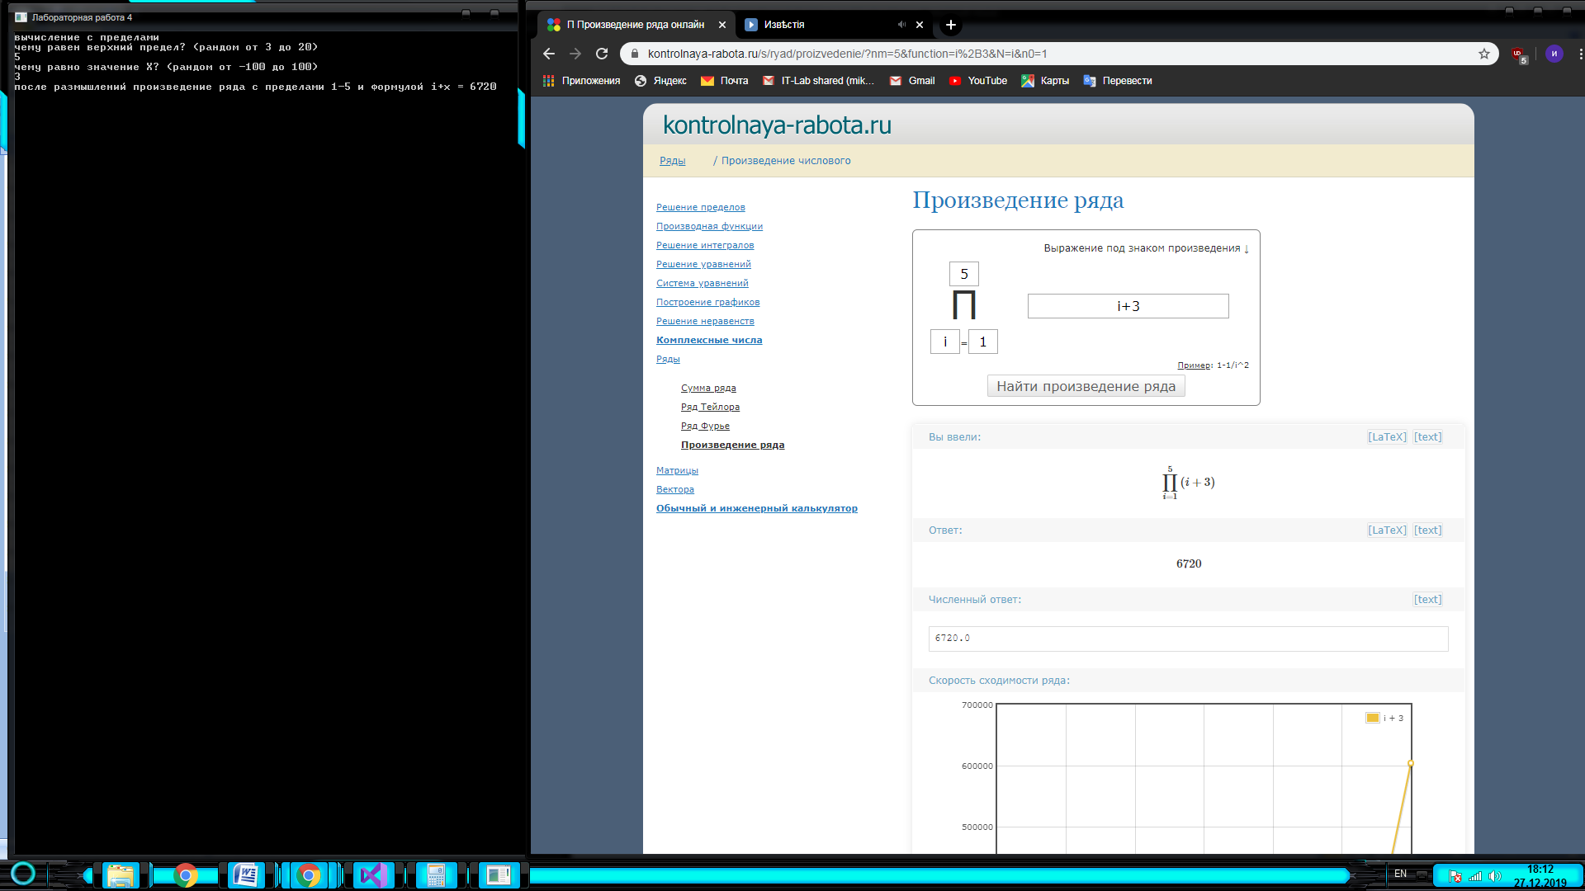

думаю, вопросов возникнуть не должно.

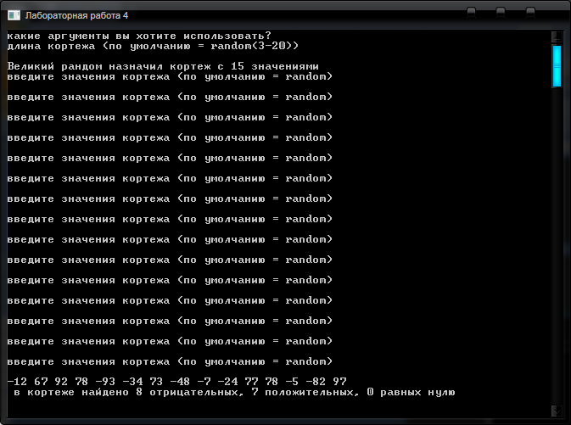

думаю, вопросов нет.

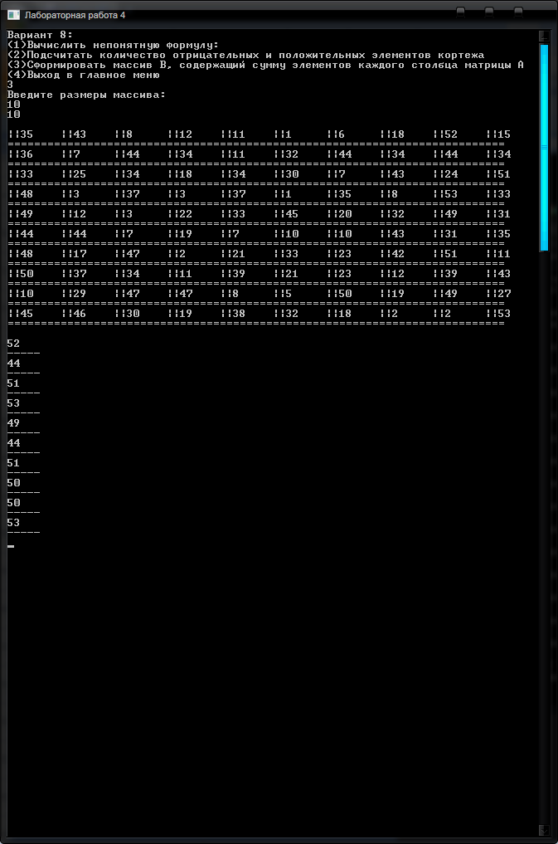

идеально.

Во всех тестовых случаях программа работает корректно.

**Дополнительные вопросы:**

1. Что такое циклический оператор? Циклический оператор - это вид операторов, которые выполняются определенное число раз и могут содержать в себе тело подпрограммы.
2. Что такое массив данных? массив - это переменная, которая может содержать в себе более одной переменной и выглядеть, как своеобразная таблица. каждая переменная внутри массива имеет свое значение и внутренний адрес. грубо говоря это коробка с переменными.

3. Каково назначение операторов цикла FOR и FOREACH?

по смыслу - схожее, это оба циклы, разница проявляется при использовании массивов.

4. Каковы правила записи оператора цикла FOR?

for (int; condition; post)

{

body of sub-program;

}

5. Каковы алгоритмы работы оператора цикла FOR?

Наверное циклическое? хмммм. А вообще задается переменная, сравнивается с конечным значением, выполняется пост-условие, после этого выполняется тело программы, если условие выполняется. Далее по кругу.

6. Какие циклы называются вложенными?

циклы внутри цикла.

7. Какие ограничения наложены на оператор FOR?

ограничение по размеру допустимых значений int типа переменных, могут использоваться только int переменные.

8. Как определяются данные типа "массив"?

int[,] matrix = new int[str, slb]; например.

9. Какие типы могут иметь индексы?

странно-поставленный вопрос. Типы переменных? типы баз данных? типы программ?

10. Как получить доступ к элементам одно-, дву-, n-мерного массива?

обратиться к массиву с заданным индексом. int arr[] = new int[value]; value = 1; при обращении отзовется элемент массива с индексом 1.

11. Как можно организовать ввод (вывод) элементов одно-, дву, n-мерного массива?

вложенным циклом, например:

int[] newArr = new int[str];

for (int i = 0; i < matrix.GetLength(1); i++)

{

int maxNum = 0;

for (int j = 0; j < matrix.GetLength(0); j++)

{

if (matrix[i, j] > maxNum)

maxNum = matrix[i, j];

}

newArr[i] = maxNum;

Console.WriteLine(newArr[i] + "\t");

Console.WriteLine("-----");

}

здесь показано преобразование двумерного массива в одинарный и выбором самых больших элементов массива

примечание автора: Данная работа выполнена с учетом на профессионала, а потому задание было мною же усложнено. Сам исходный код добавляю на свой гитхаб, а так же отсылаю вам рабочую программу и исходный код в архиве.